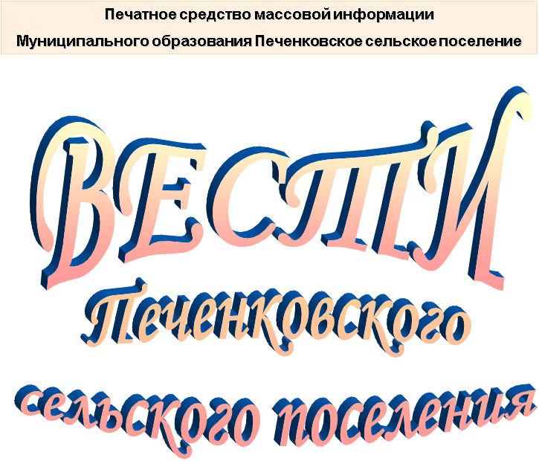

№ 9(140)

Пятница 15 июня 2022 года

Распространяется бесплатно

АДМИНИСТРАЦИЯ
ПЕЧЕНКОВСКОГО СЕЛЬСКОГО ПОСЕЛЕНИЯ

П О С Т А Н О В Л Е Н И Е

от 15.06.2022 № 30

Об утверждении Плана мероприятий по росту доходного потенциала и
оптимизации расходов муниципального образования Печенковское сельское поселение на 2022-2026 годы

Руководствуясь ст.137, ст.142.1 Бюджетного кодекса РФ, в целях исполнения подпункта г пункта 2.1.2 раздела 2 Соглашения № 1 от 05.03.2022 , которое предусматривает меры по социально-экономическому развитию и оздоровлению муниципальных финансов муниципального образования Печенковское сельское поселение, заключенного между Финансовым управлением муниципального образования «Велижский район» и Администрацией Печенковского сельского поселения, Администрация Печенковского сельского поселения

ПОСТАНОВЛЯЕТ:

1. Утвердить План мероприятий по росту доходного потенциала и оптимизации расходов бюджета муниципального образования Печенковское сельское поселение на 2022-2026 годы согласно Приложению №1.
2. Установить, что ежеквартально, до 20 числа месяца, следующего за отчетным кварталом (за 6 месяцев, 9 месяцев и по итогам года), уполномоченное должностное лицо Администрации Печенковского сельского поселения направляет в Финансовое управление муниципального образования «Велижский район» отчет об исполнении обязательств, предусмотренных п.2.1.2. Соглашения №1 от 05.03. 2022 , которое предусматривает меры по социально-экономическому развитию и оздоровлению муниципальных финансов муниципального образования Печенковское сельское поселение, по форме согласно Приложению №2.
3. Настоящее постановление вступает в силу со дня его подписания Главой муниципального образования Печенковское сельское поселение, распространяется на правоотношения возникшие с 1 января 2022 года и подлежит опубликованию в печатном средстве массовой информации муниципального образования Печенковское сельское поселение «Вести Печенковского сельского поселения» и размещению на официальном сайте муниципального образования Печенковское сельское поселение в информационно-телекоммуникационной сети «Интернет» по адресу: http://pechenki.admin-smolensk.ru

Глава муниципального образования
Печенковское сельское поселение Р.Н.Свисто

Приложение №1
к постановлению Администрации
Печенковского сельского поселения
от 15.06.2022 № 30

План
мероприятий по росту доходного потенциала и оптимизации расходов
муниципального образования Печенковское сельское поселение на 2022-2026 годы

№п/п | Наименование мероприятия | Срок реализации | Ответственный за исполнение | ед.  измерения | 2022 | 2023 |  | 2024 |  | 2025 |  |  | 2026
1.Мероприятия по росту доходного потенциала бюджета муниципального образования
Печенковское сельское поселение
1.1 | Достижение положительной динамики по налоговым и неналоговым доходам бюджета муниципального образования Печенковское сельское поселение за счет:  -проведения мониторинга динамики поступлений;  - недопущение снижения поступлений по сравнению с аналогичным периодом прошлого года в разрезе источников доходов;  - принятие мер по расширению налогооблагаемой базы | Ежегодно | Администрация Печенковского сельского поселения  ИФНС№7 по Смоленской области  (по согласованию) | да/нет  да/нет | да  да |  | да  да |  | да  да |  | да  да | да  да
1.2 | Ежегодная оценка эффективности предоставляемых (планируемых к предоставлению) налоговых льгот и ставок налогов, направляемая в представительный орган местного самоуправления | Ежегодно | Администрация Печенковского сельского поселения | да/нет | да |  | да |  | да |  | да | да
1.3 | Наличие методики определения величины арендной платы за пользование, находящимися в муниципальной собственности объектами недвижимого имущества |  | Администрация Печенковского сельского поселения | да/нет | да |  | да |  | да |  | да | да
2.Мероприятия по увеличению поступлений налоговых доходов бюджета муниципального образования Печенковское сельское поселение
2.1 | Проведение анализа поступлений налогов от субъектов малого и среднего бизнеса, применяющих систему специальных налоговых режимов | постоянно | ИФНС№7 по Смоленской области  (по согласованию) | да/нет | да |  | да |  | да |  | да | да
2.2 | Содействие, в рамках предоставленных полномочий, внесению сведений об объектах недвижимости, расположенных на территории муниципального образования в Единый государственный реестр недвижимости | 2022-2026 годы | Администрация Печенковского сельского поселения | да/нет | да |  | да |  | да |  | да | да
2.3 | Проведение информационно-разъяснительной работы с населением и организациями по вопросам соблюдения законодательства в части исполнения обязательств по налогообложению | постоянно | Администрация Печенковского сельского поселения | да/нет | да |  | да |  | да |  | да | да
3.Мероприятия по увеличению поступлений неналоговых доходов бюджета муниципального образования Печенковское сельское поселение
3.1 | Проведение инвентаризации имущества, находящегося в собственности муниципального образования Печенковское сельское поселение | 2022-2026 годы | Администрация Печенковского сельского поселения | да/нет | да |  | да |  | да |  | да | да
3.2 | Систематизация сведений о наличии имущества, находящегося в собственности муниципального образования Печенковское сельское поселение | постоянно | Администрация Печенковского сельского поселения | да/нет | да |  | да |  | да |  | да | да
3.3 | Определение и утверждение перечня сдаваемого в аренду имущества с целью увеличения доходов, получаемых в виде арендной платы или иной платы за сдачу во временное владение и пользование | постоянно | Администрация Печенковского сельского поселения | да/нет | да |  | да |  | да |  | да | да
3.4 | Выявление неиспользованного (бесхозяйного) имущества, установление направления его эффективного использования | постоянно | Администрация Печенковского сельского поселения | да/нет | да |  | да |  | да |  | да | да
3.5 | Проведение мероприятий по выявлению собственников земельных участков и другого недвижимого имущества и привлечения их к налогообложению | ежеквартально | Администрация Печенковского сельского поселения | да/нет | да |  | да |  | да |  | да | да
3.6 | Содействие в оформлении прав собственности на земельные участки и имущество физическим лицам, проведение разъяснительной работы о необходимости постановки на кадастровый учет объектов недвижимости | постоянно | Администрация Печенковского сельского поселения | да/нет | да |  | да |  | да |  | да | да
4.Сокращение недоимки по налогам и сборам, поступающим в бюджет муниципального образования Печенковское сельское поселение
4.1 | Принятие мер по повышению собираемости и эффективности администрирования налогов и других обязательных платежей, снижению задолженности в бюджетную систему | постоянно | Администрация Печенковского сельского поселения | да/нет | да |  | да |  | да |  | да | да
4.1 | Проведение претензионно-исковой работы с неплательщиками по неналоговым доходам, подлежащим зачислению в бюджет сельского поселения, осуществление мер принудительного взыскания задолженности по платежам, проведение своевременных мероприятий по недопущению возникновения задолженности по текущим платежам | постоянно | Администрация Печенковского сельского поселения | да/нет | да |  | да |  | да |  | да | да
5.Мероприятия по оптимизации расходов бюджета муниципального образования
Печенковское сельское поселение
5.1.Меры по оптимизации расходов
5.1.1. Муниципальная служба
5.1.1.1. | Соблюдение норм утвержденных постановлением Администрации Смоленской области от 08.10.2014 №691 «Об установлении нормативов формирования расходов на оплату труда депутатов выборных должностных лиц местного самоуправления, осуществляющих свои полномочия на постоянной основе, муниципальных служащих» | 2022-2026 годы | Администрация Печенковского сельского поселения | да/нет | да |  | да |  | да |  | да | да
5.1.2.Совершенствование системы закупок для осуществления государственных (муниципальных) нужд
5.1.2.1. | Оптимизация расходов, направляемых на прочую закупку товаров, работ и услуг для обеспечения муниципальных нужд (за счет средств бюджета муниципального образования Печенковское сельское поселение) | 2022-2026 годы | Администрация Печенковского сельского поселения | да/нет | да |  | да |  | да |  | да | да
5.1.3.Планирование муниципального бюджета
5.1.3.1. | Планирование бюджета муниципального образования Печенковское сельское поселение в рамках муниципальных программ | 2022-2026 | Администрация Печенковского сельского поселения | % | 33 |  | 25 |  | 25 |  | 25 | 25

Приложение №2
к постановлению Администрации
Печенковского сельского поселения
от 15.06.2022 № 30

ОТЧЕТ
об исполнении обязательств, предусмотренных п.2.1.2. Соглашения №1 от 05.03.2022 , которое предусматривает меры
по социально-экономическому развитию и оздоровлению муниципальных финансов
муниципального образования Печенковское сельское поселение

№ п/п* | Наименование мероприятия* | Ответственный исполнитель* | Срок исполнения |  | Финансовая оценка (бюджетный эффект)* | Финансовая оценка (бюджетный эффект), предусмотренная  в законе о бюджете на отчетную дату | Полученный финансовый (бюджетный) эффект | Полученный результат** | Примечание  ***
 |  |  | план* | факт
1 | 2 | 3 | 4 | 5 | 6 | 7 | 8 | 9 | 10

* Заполняется в соответствии с Приложением № 1.
** Указываются правовые, финансовые, организационные и иные инструменты, используемые для эффективного выполнения мероприятия.
*** Заполняется в случае неисполнения плановых значений финансовой оценки (бюджетного эффекта).

Глава муниципального образования
Печенковское сельское поселение Р.Н.Свисто

Печатное средство массовой информации «Вести Печенковского сельского поселения» № 9(140) 15 июня 2022 года.  Тираж 10 экз. Распространяется бесплатно | Учредители:  Совет депутатов Печенковского сельского поселения, Администрация Печенковского сельского поселения | Наш адрес:  216286 Смоленская область Велижский район д. Печенки  Телефон- 8(48132)2-53-47;  Факс- 8(48132)2-53-47  E-mail: pechenki@rambler.ru
Номер подготовили: Свисто Р.Н., Захарова А.Н.

